Что необходимо сделать?
1. Изучить содержание лекции.
2. Сделать краткий конспект в тетради.
3. Запомнить содержание лекции.
4. Фото конспекта в тетради прислать на почту alevsky.sa@mail.ru до 18 апреля.

Звуковые редакторы, как и графические, делятся на два вида: создающие звуки с помощью математических сил компьютера (компьютер использует различные законы физики, позволяя менять частоту звуковой волны), и создающие музыку путём оцифровки звука с микрофона или какого-либо инструмента.
MIDI-файл (Musical Instrument Digital Interface - цифровой интерфейс музыкальных инструментов; общепринятый стандарт для связи музыкальных инструментов с компьютером) представляет собой несколько дорожек, на которых записаны нотные партии. Данную нотную партию можно исполнить любым инструментом (скрипкой, гитарой), используя набор сэмплов (от англ. sample).
Музыка записывается специальными программами-секвенсорами и ими же и обрабатывается. В таких программах вы можете добавлять, перемещать ноты, изменять параметры нот (такт, высоту звука и т.д.). Вы можете менять скорость проигрывания музыки без изменения тональности и многое другое... Программы такого типа – Sonar, Cubase, Logic Audio.
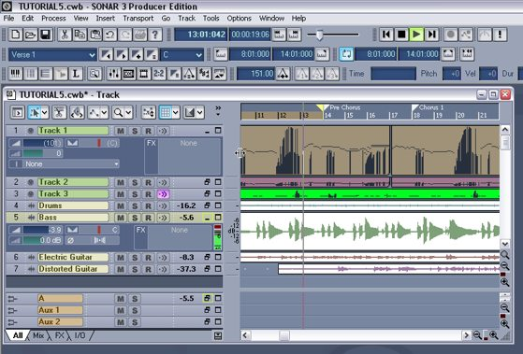
Когда вы оцифровываете мелодию (перегоняете в компьютер), то вы получите файл другого типа – волновой (wave). Размер такой мелодии будет зависеть от частоты оцифровки и количества бит, отводимых на кодирование каждого звука. Такие файлы, в итоге, получаются достаточно большими (в отличии от midi файлов). Именно из таких файлов делаются сэмплы для midi. Т.е., вы записываете звучание какого-то инструмента, причём в разных вариантах, возможных для данного инструмента. Потом эти кусочки используются в проигрывании midi-файлов.
Звуковые редакторы необходимы для обработки музыки. Простейший редактор – это программа Звукозапись в комплекте Windows. Редакторы позволяют осуществлять монтаж мелодий и добавлять различные эффекты. Можно отрезать куски, «слить» две мелодии, изменять громкость любого участка и т.д.
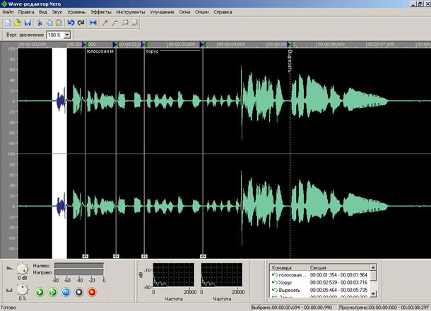
Программы – конвертеры позволяют конвертировать звук в любой доступный формат. Чаще всего требуется перевести музыку в формат mp3. Такой формат популярен, прежде всего потому, что музыка сжимается в несколько раз (при этом теряется качество). Однако вы можете задать уровень сжатия: чем больше вы сжимаете файл, тем меньше он занимает места диске, но тем хуже качество звука.
У некоторых людей сразу возникнут вопросы. Зачем нужны эти программы, если вы не занимаетесь музыкой на профессиональном уровне? Ведь все эти микшеры и секвенсоры очень сложны в освоении... Конечно, в первую очередь все это интересно тем, кто занимается созданием музыки на любительском и профессиональном уровне. Однако такие программы должны стоять на каждом компьютере! Например, вы записываете интервью на диктофон, а посторонние шумы мешают нормально прослушать получившуюся запись. Тогда вы заходите в звуковой редактор и выбираете функцию шумоподавления. Или у вас есть аудио-запись какой-нибудь лекции, тренинга, семинара и вам нужно вырезать долгие моменты тишины (когда лектор надолго выходил из аудитории). Или вы хороший рассказчик и хотите сделать аудио-книгу... Звуковой редактор пригодится в этих и многих других случаях.
Отдельно стоит сказать, что если вы решили заняться этим профессионально, то вам понадобится много денежных средств, так как нужно будет купить хороший микрофон и наушники, синтезаторы и т.д.А любое профессиональное оборудование стоит дорого.
Микрофоны. Это главное, с чем стоит определиться сразу. Задайте себе вопрос: зачем вам нужен микрофон? Если для общения с друзьями через Skype или общения в какой-нибудь онлайн-игре, то вам подойдёт недорогой микрофон. Иногда наушники и микрофон соединены вместе; такой гаджет как раз подойдёт для общения по Интернету (для записи песни он мало подойдёт из-за плохого качества записи). Такие микрофоны стоят 350 - 500 рублей.
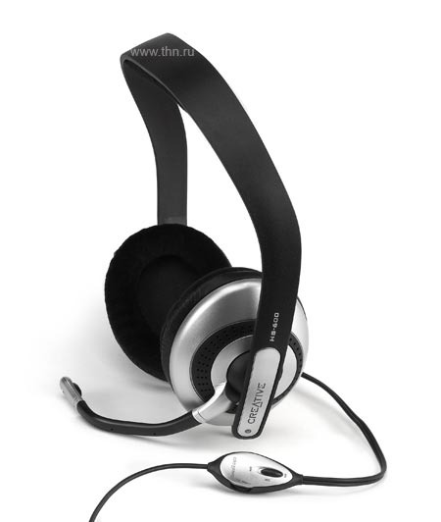
Если же вы твёрдо решили записывать свои собственные песни, тогда вам понадобится специальный микрофон (со специальной мембраной для подавления лишних звуков: вдоха-выдоха, посторонних шумов). Например, такой:
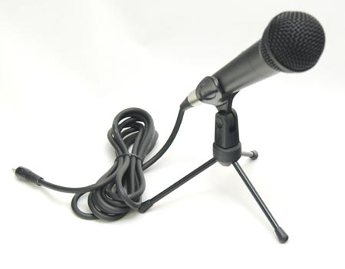
Колонки следует покупать, исходя из тех же мотивов, что и при покупке микрофона. Если вам нужны колонки только для домашнего просмотра фильмов и для игры в компьютерные игры (какая тавтология!), тогда следует купить недорогие колонки. Конечно, существуют мониторы со встроенными колонками (динамиками). Однако звук может вас разочаровать. К тому же, если динамики сломаются, то будет сложно их заменить (когда обычные колонки можно просто выкинуть и купить новые).
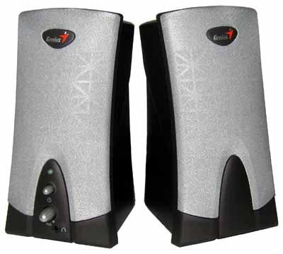
Аудио-драйвера и звуковые кодеки. С каждым днём появляются всё более новые виды музыкальных форматов, поэтому вы можете натолкнуться на то, что скаченная музыка из Интернета не будет проигрываться. Современные медиа-плееры сами найдут новые кодеки в Интернете и скачают на ваш компьютер. Например такая программа, как BSPlayer сама скачивает кодеки и, по сути, позволяет воспроизвести любой аудио и видео файл.
В конце, хочу обратить внимание на то, что большинство звуковых редакторов стоят денег (и не малых!). Поэтому, если вы не занимаетесь записью и созданию музыки профессионально, то вам будет достаточно бесплатных (или условно-бесплатных) звуковых редакторов. Они, конечно, похуже своих платных собратьев, но все основные и нужные функции в них присутствуют.
А вот как выглядит интерфейс цифровой звуковой рабочей станции (DAW) Cakewalk Sonar, предназначенной для записи, сведения, редактирования музыки и видео.
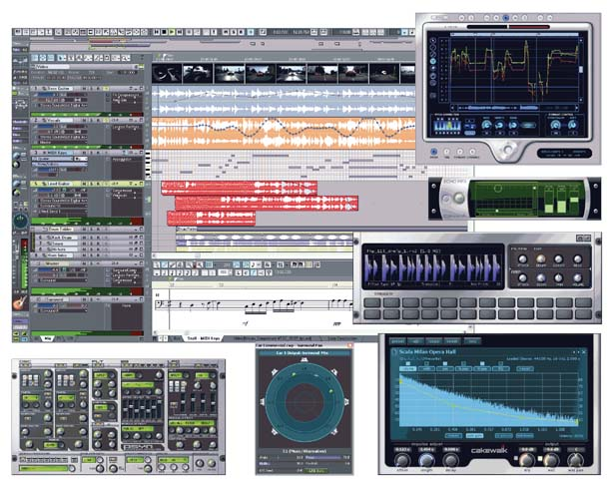
Освоив такую штуку вы легко можете делать с музыкой, вокалом и любыми звукам буквально все, что захотите. Но освоение, конечно, потребует времени.

